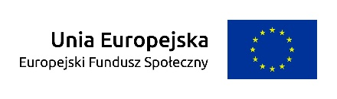
Projekt Laboratorium Edukacji Przyszłości (POWR.03.01.00-00-KN29/18), realizowany przez Wydział Pedagogiczny
Uniwersytetu Warszawskiego w ramach środków Europejskiego Funduszu Społecznego
w ramach Programu Operacyjnego Wiedza Edukacja Rozwój 2014-2020

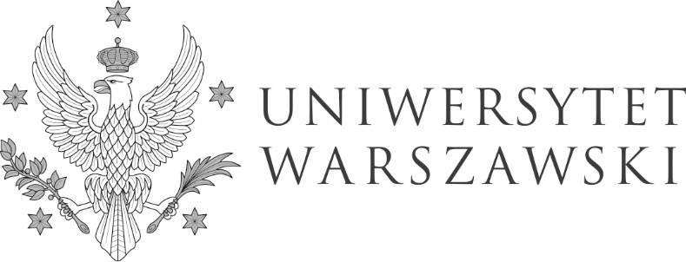
DZP-361/184/2022/PC/1354 Warszawa, dnia 23.11.2022 r.
Do wszystkich zainteresowanych

Dotyczy: postępowania o udzielenia zamówienia publicznego prowadzonego z zastosowaniem przepisu art. 359 pkt 2 ustawy z dnia 11 września 2019 r. Prawo zamówień publicznych (Dz. U., z 2022 r., poz. 1710, z późn. zm.), zwanej dalej „ustawą” w trybie podstawowym bez negocjacji na podstawie art. 275 pkt 1 ustawy nr DZP-361/184/2022 pn. „Przeprowadzenie zajęć dydaktycznych skierowanych do studentów kierunku Pedagogika Przedszkolna i Wczesnoszkolna z Terapią Pedagogiczną w ramach Uzupełniających Studiów Magisterskich”

ODPOWIEDZI NA PYTANIA 2

W związku z art. 284 ust. 2 i 6 ustawy Zamawiający poniżej przedstawia treść otrzymanych zapytań wraz z wyjaśnieniami.
Pytanie nr 1:
Ile godzin szkolenia realizowanych będzie w ciągu jednego dnia.
Odpowiedź:
Zamawiający informuje, że w ciągu jednego dnia szkolenia, zajęcia będą się odbywały od 2 do 4 godzin dydaktycznych (1 godzina dydaktyczna to 45 minut).
Pytanie nr 2:
Czy harmonogram zajęć Zamawiający będzie konsultował z Wykonawcą uwzględniając jego dyspozycyjność?
Odpowiedź:
Zamawiający będzie uzgadniał w ograniczonym zakresie dyspozycyjność Wykonawcy, bowiem plan jest już przygotowany dla całego toku studiów.

W imieniu Zamawiającego
Pełnomocnik Rektora ds. zamówień publicznych

mgr Piotr Skubera

